平成29年４月２７日木曜日、矢巾東小学校の４年生８３名の生徒が社会科学習の一環として、東部浄水場の見学に来場しました。

最初に、町の水道の歴史などを説明しました。
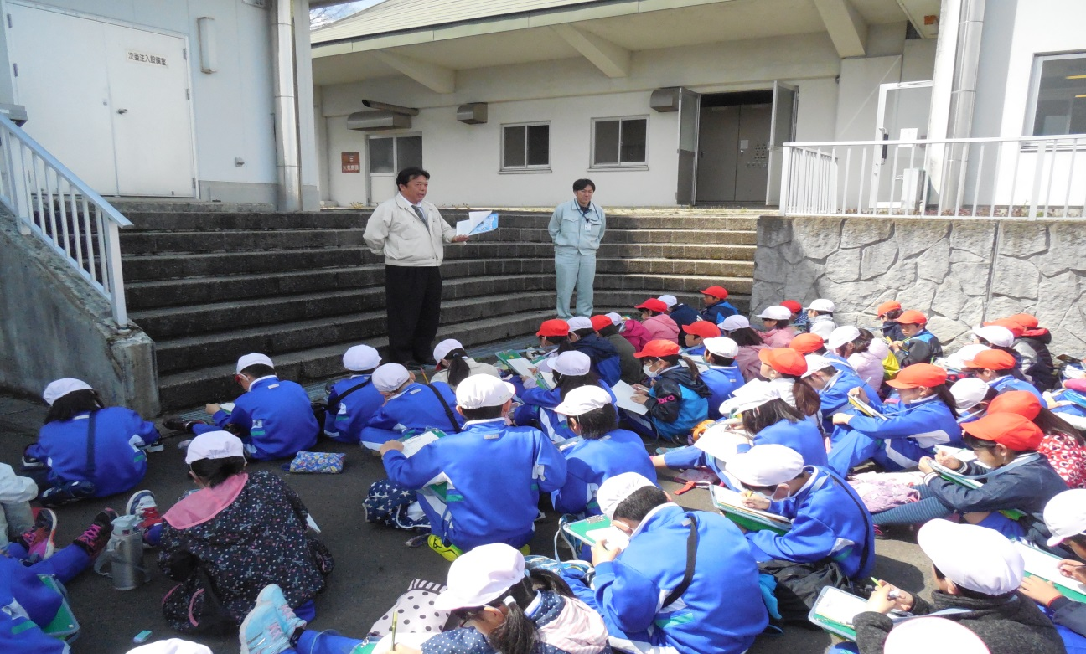
そのあと、東部浄水場の中の施設をクラス単位で見学しました。
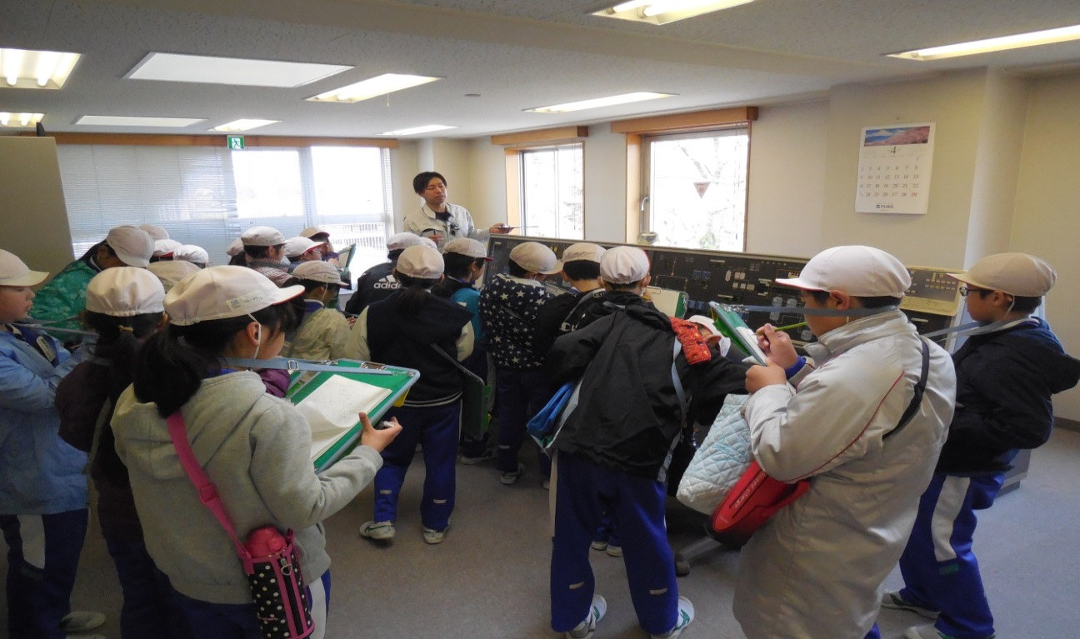
東部浄水場内の監視盤の前で
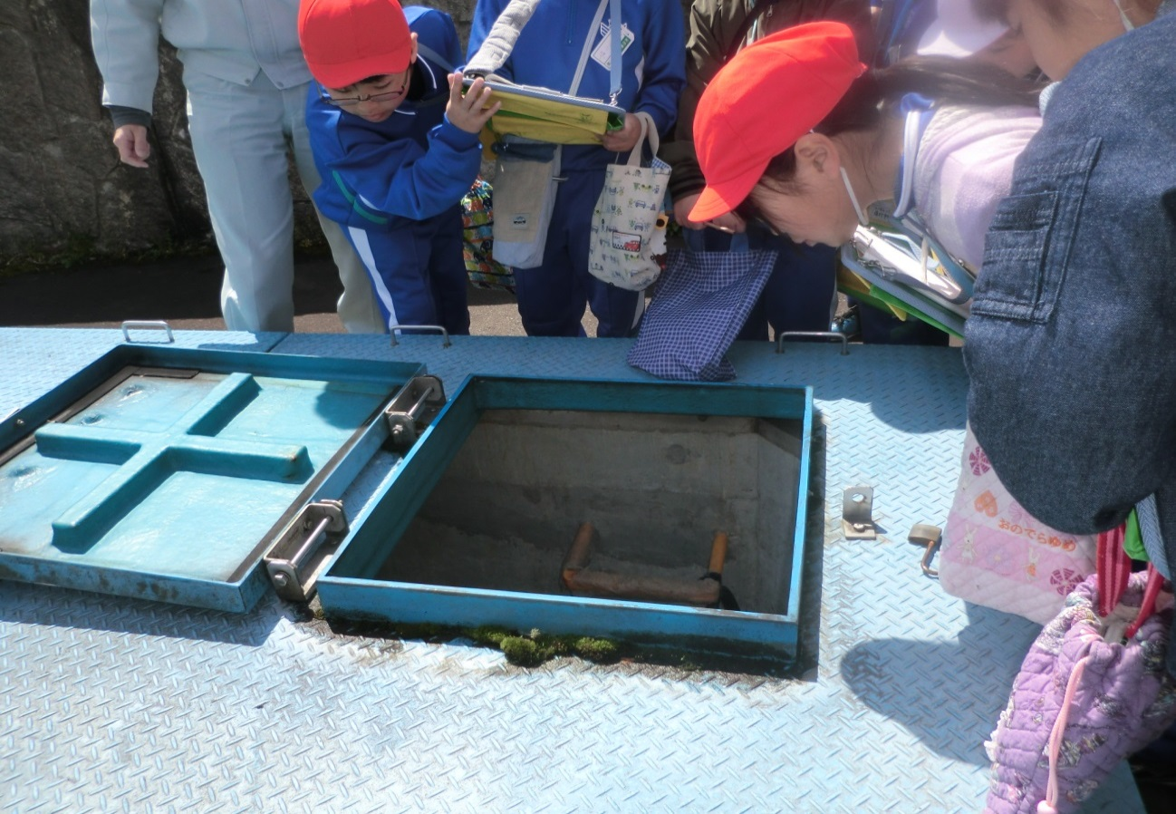
東部浄水場内の６号取水井で
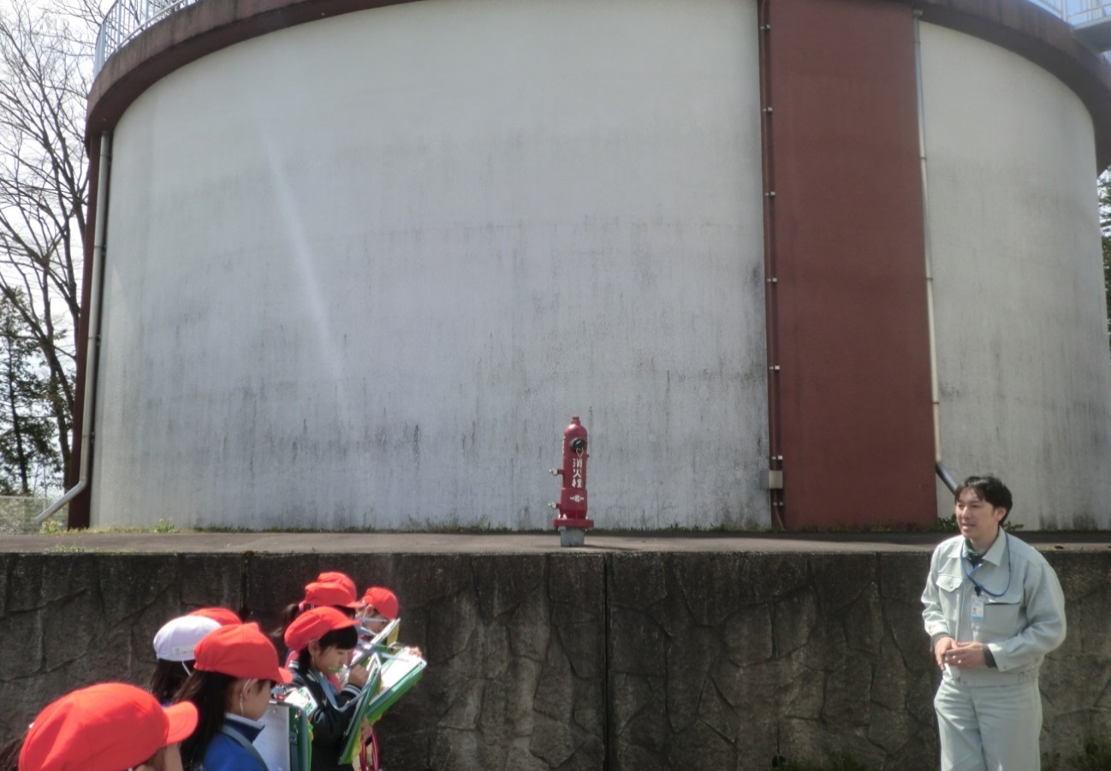
配水池について、分かりやすい説明を心がけています。

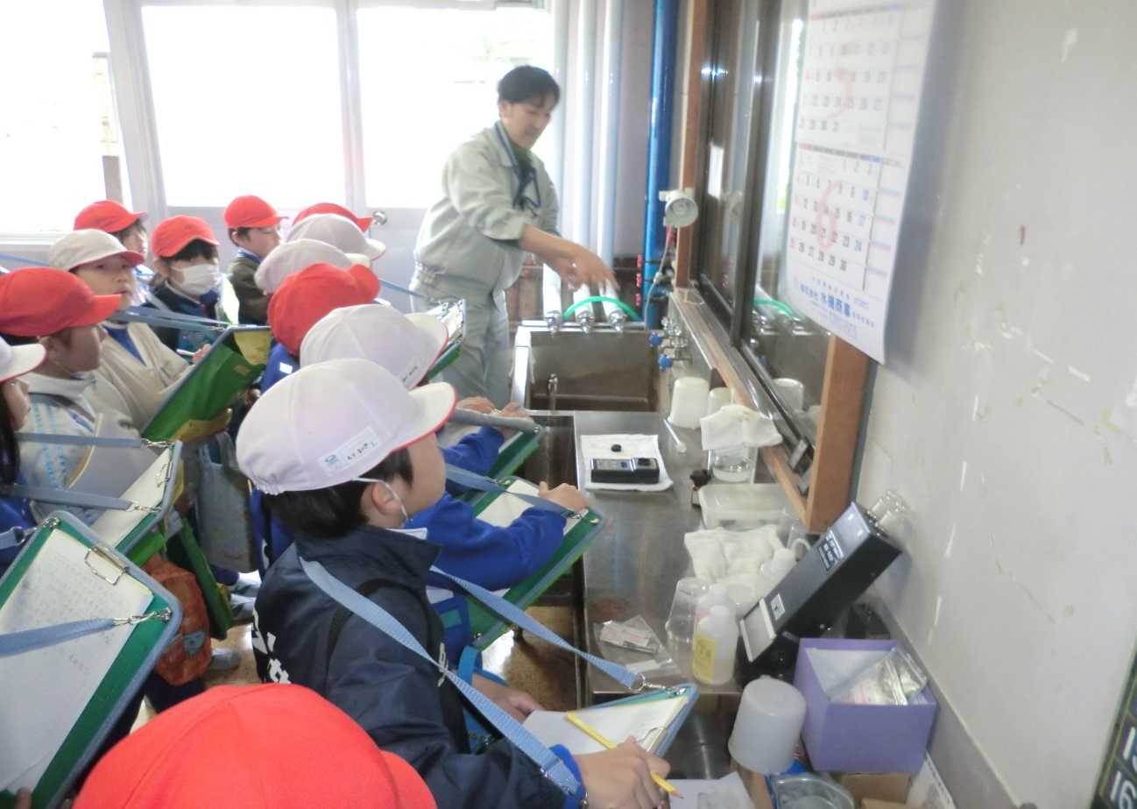
水質試験室内で、毎日行っている水質検査の内容について説明
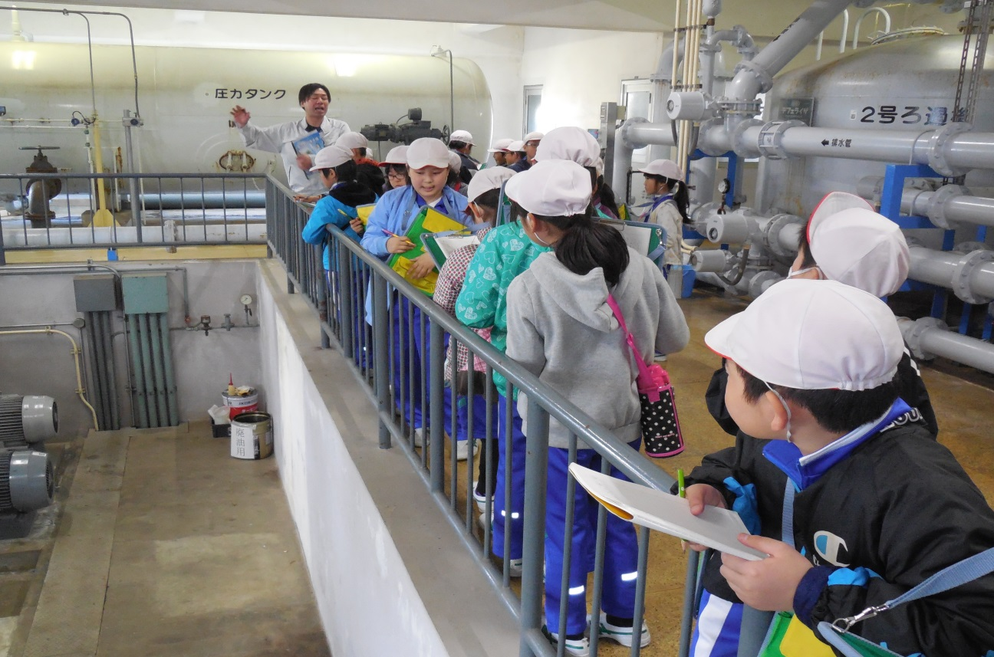
送水ポンプとろ過機について、各家庭に送られるまでの説明
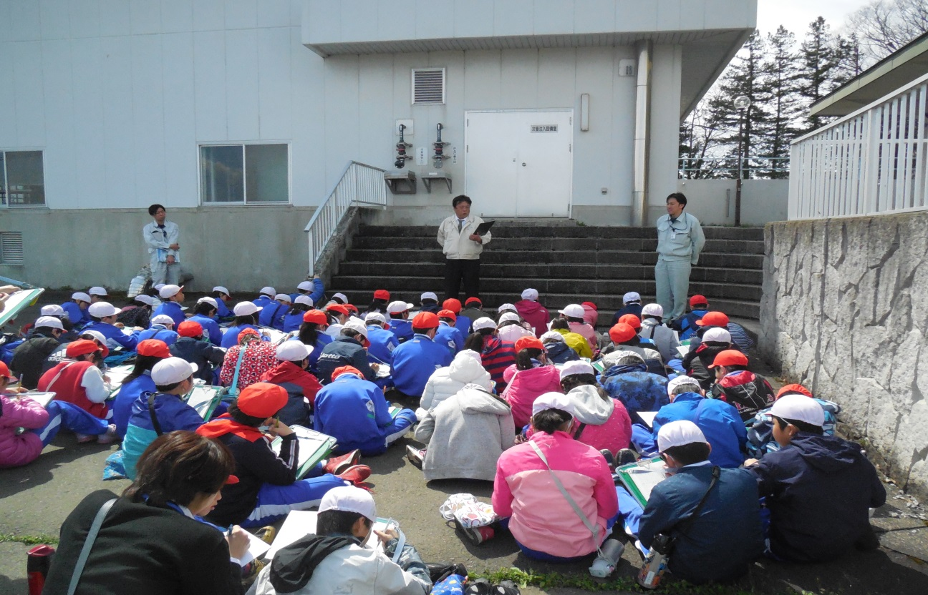
見学終了後、質問の時間を設けました。中には、鋭い質問も・・・。

矢巾東小学校の４年生のみなさん、東部浄水場を見学に来ていただき、ありがとうございました。これからも、水を大切に使ってください。

